

Herramientas para la gestión sostenible del servicio de guianza turística

Breve descripción:
El componente formativo Herramientas para la gestión sostenible del servicio de guianza turística, desarrolla en el aprendiz la capacidad para aplicar herramientas que orientan la gestión sostenible del servicio de guianza turística, integrando las dimensiones económica, sociocultural y ambiental. Asimismo, fortalece la organización del servicio, la atención al usuario y la implementación de normas técnicas de calidad vigentes en el sector turístico.

Septiembre 2026
Tabla de contenido
Introducción 4
1. Indicadores y fundamentos de sostenibilidad en turismo 5
1.1 Sostenibilidad económica y gestión empresarial 7
1.2 Sostenibilidad sociocultural 9
1.3 Sostenibilidad y gestión ambiental 11
2. Gestión del servicio de guianza turística 14
2.1. Conocimiento integral y cumplimiento normativo del guía de turismo 16
3. Operación del servicio en contextos turísticos 19
3.1 Chequeo de turistas con y sin equipaje en terminales 21
4. Operación del servicio en contextos turísticos 24
4.1 Llegada y salida de hoteles 24
4.2 Llegada y salida de restaurantes 26
4.3 Llegada y salida de embarcaciones (marítimas, fluviales) 29
5. Modelos y tipos de encuesta de satisfacción de servicio 32
6. Código de ética del turismo y del guía de turismo 36
7. Carta sobre turismo cultural ICOMOS 39
8. Patrimonio cultural local 42
8.1 Elementos prácticos para una adecuada interpretación de patrimonio (natural y cultural) 48
8.2 Pasos a seguir en un proceso interpretativo del patrimonio natural y cultural 51
8.3 Registro de estado de conservación de los atractivos turísticos 52
9. Fichas necesarias en turismo 58
10. Pautas y normas de comportamiento en sitios de patrimonio natural (espacios rurales y áreas protegidas) 65
Síntesis 68
Glosario 70
Referencias bibliográficas 72
Créditos 74

Introducción
La formación en guianza turística exige el desarrollo de conocimientos y habilidades orientadas a la prestación de servicios con calidad, responsabilidad y compromiso con el entorno. La sostenibilidad por su parte comprende un enfoque integral que articula la protección ambiental, la gestión económica, la valoración de la cultura local y el respeto por las comunidades y los territorios.
En este proceso formativo se abordan contenidos relacionados con los indicadores de sostenibilidad en turismo propuestos por la Organización Mundial del Turismo (OMT), la gestión empresarial, la cultura de calidad en el servicio y la preparación del guía según las tipologías de producto turístico ofertadas en el destino; asimismo, se desarrollan aspectos clave para la organización del trabajo en distintos escenarios de operación turística, tales como terminales de transporte, establecimientos de alojamiento, restaurantes y embarcaciones, junto con herramientas para la evaluación de la satisfacción de usuarios y comunidades.
De igual manera, se promueve la comprensión de la sostenibilidad en sus dimensiones sociocultural y ambiental, resaltando la importancia del código de ética del turismo, la protección del patrimonio cultural y natural, y la valoración de la identidad local; es así como, se fortalecen las capacidades para aplicar herramientas de gestión sostenible que contribuyen a la mejora del servicio y al desarrollo responsable del sector turístico, en coherencia con las normas técnicas de calidad vigentes y las dinámicas del contexto.

1. Indicadores y fundamentos de sostenibilidad en turismo
Los indicadores de sostenibilidad propuestos por la Organización Mundial del Turismo (OMT) son herramientas que permiten analizar cómo la actividad turística impacta la economía, la sociedad y el medio ambiente en un destino. Su utilidad principal consiste en apoyar la toma de decisiones para lograr un desarrollo turístico responsable y equilibrado.
Estos indicadores permiten identificar si el turismo genera beneficios o impactos negativos, y orientan acciones para mejorar la gestión del servicio turístico.
- Indicadores de sostenibilidad en turismo (OMT)
A continuación, se presentan los principales indicadores de sostenibilidad en turismo propuestos por la OMT, los cuales permiten evaluar de manera integral cómo la actividad turística impacta los recursos naturales, el desarrollo económico y el entorno social. Estos indicadores facilitan la toma de decisiones orientadas a un turismo responsable, equilibrado y sostenible en los territorios.
- ¿Qué evalúan los indicadores de sostenibilidad?
Dimensión | ¿Qué permite identificar? | Ejemplos en la práctica
Recursos naturales | Estado y uso de elementos como agua, aire, biodiversidad y energía. | Consumo de agua en hoteles, conservación de fauna.
Desarrollo económico | Beneficios económicos generados por el turismo. | Empleo local, ingresos por turismo.
Participación social | Nivel de involucramiento de la comunidad local. | Participación en decisiones turísticas.
Responsabilidad ambiental | Acciones para reducir impactos negativos. | Manejo de residuos, uso eficiente de recursos.

¿Por qué son importantes?
Los indicadores permiten:
- Identificar impactos positivos y negativos del turismo.
- Evaluar si un destino es sostenible.
- Tomar decisiones informadas.
- Mejorar la calidad del servicio turístico.
- Promover el bienestar de las comunidades.
- Relación con estándares internacionales
A nivel internacional, el Consejo Global de Turismo Sostenible (GSTC, por sus siglas en inglés) establece criterios que sirven como referencia para aplicar estos indicadores y para ello existen tres tipos de criterios:
- Para destinos: orientados a gobiernos y gestores territoriales.
- Para la industria: dirigidos a hoteles y operadores turísticos.
- Para eventos: enfocados en reuniones, congresos y exposiciones.
- Pilares de la sostenibilidad en turismo
Para comprender la sostenibilidad en el turismo, es importante considerar los lineamientos establecidos por el Consejo Global de Turismo Sostenible (GSTC), los cuales orientan la gestión responsable de los destinos turísticos. Estos criterios se estructuran en cuatro pilares fundamentales que permiten evaluar y promover prácticas equilibradas entre el desarrollo económico, la conservación ambiental, el respeto cultural y una adecuada planificación del turismo.
A continuación, se presentan dichos pilares y sus principales enfoques:
- Criterios del GSTC en sus cuatro pilares fundamentales
Pilar | Criterios del GSTC
Gestión sostenible | Planificación y organización del turismo.
Impactos socioeconómicos | Beneficios para la comunidad y economía local.
Impactos culturales | Protección de la identidad y patrimonio cultural.
Impactos ambientales | Conservación de recursos naturales.

Aspecto clave para el guía de turismo
Cada destino tiene características propias, por lo que estos indicadores deben adaptarse al contexto local. En este sentido, el guía de turismo cumple un papel importante al aplicar prácticas responsables que contribuyan al equilibrio entre el desarrollo turístico, la protección del entorno y el bienestar de las comunidades.

1.1 Sostenibilidad económica y gestión empresarial
En el marco de la Política de Turismo Sostenible “Unidos por la Naturaleza” del Ministerio de Comercio, Industria y Turismo, se establece como propósito fortalecer el turismo en Colombia como una actividad productiva incluyente, responsable y sostenible. Esto implica que, además de generar beneficios económicos, el turismo debe contribuir a la conservación de los recursos naturales, la protección de la biodiversidad y el cuidado de los ecosistemas estratégicos del país.

Desde esta perspectiva, la sostenibilidad también promueve el fortalecimiento de las empresas del sector, orientándolas hacia mayores niveles de competitividad, rentabilidad y permanencia en el tiempo.
De igual manera, el turismo sostenible genera oportunidades económicas para las comunidades locales, al tiempo que protege su identidad cultural, tradiciones y formas de vida; así, se busca un equilibrio entre el desarrollo del sector turístico y el bienestar de las poblaciones anfitrionas. Para ello, es fundamental la articulación entre operadores turísticos, autoridades y comunidades, quienes deben asumir un compromiso conjunto con el desarrollo sostenible, reconociendo el papel del turismo en el fortalecimiento del tejido social en los territorios.
La política hace énfasis en la dimensión económica, entendida como la viabilidad a largo plazo de las actividades turísticas y sus efectos en la economía del territorio y en los actores de la cadena de valor (Epler Wood et al., 2019). Esta dimensión también abarca la distribución equitativa de los beneficios socioeconómicos del turismo, incluyendo la generación de empleo estable, ingresos y acceso a servicios sociales para las comunidades anfitrionas (Programa de las Naciones Unidas para el Medio Ambiente [PNUMA] & Organización Mundial del Turismo [OMT], 2007).
El principio económico del turismo sostenible se orienta al fortalecimiento de un entorno empresarial estable, que impulse la cadena de valor, promueva la formalización y fomente el desarrollo de productos turísticos de calidad (Organización Mundial del Turismo [OMT], Centro de Comercio Internacional [ITC] & Marco Integrado Mejorado [EIF], 2017).

1.2 Sostenibilidad sociocultural
El guía de turismo en Colombia desempeña un papel fundamental en la promoción de la sostenibilidad sociocultural, en tanto es responsable de ofrecer un servicio de calidad que respete y valore las características culturales, sociales y humanas de los territorios. En este sentido, la Norma Técnica Colombiana NTC 6507:2021 establece la importancia de la planificación del servicio de guianza como un elemento clave para garantizar experiencias turísticas organizadas, seguras y satisfactorias.
De acuerdo con esta norma, el plan de acción se concibe como una herramienta de planificación estratégica que permite organizar, describir e implementar el servicio de guianza turística, integrando aspectos como la ruta del recorrido, el diseño del itinerario, los recursos necesarios y los planes de contingencia, con el fin de responder de manera adecuada a las necesidades del usuario.
Para alcanzar estándares de calidad en la prestación del servicio, el guía de turismo debe aplicar diversas técnicas que fortalecen la interacción con los visitantes, la organización del grupo y la transmisión efectiva de la información. Estas técnicas se agrupan en tres categorías principales: presentación, comunicación y gestión de grupos, como se muestra a continuación:
- Técnicas aplicadas en el servicio de guianza turística (NTC 6507:2021)
Técnicas de presentación | Técnicas de comunicación | Técnicas de gestión de grupos
Proyección de la voz, dicción, uso adecuado del micrófono y técnicas de respiración. | Adaptación del mensaje a las características de la audiencia y a las condiciones del entorno. | Ubicación adecuada del guía dentro del grupo.
Contacto visual, postura, lenguaje corporal y actitud profesional. | Selección, organización y coherencia en la información transmitida. | Aplicación de normas de cortesía y manejo neutral del grupo.
Presentación personal y comportamiento acorde al contexto del servicio. | Uso adecuado de preguntas para dinamizar la interacción. | Desarrollo de dinámicas de grupo.
Uso apropiado del estilo y vocabulario según el tipo de público. | Manejo del estrés durante la prestación del servicio. | Identificación y evaluación de riesgos.
Uso apropiado del estilo y vocabulario según el tipo de público. | Gestión eficiente del tiempo. | Manejo de crisis y resolución de conflictos.
Uso apropiado del estilo y vocabulario según el tipo de público. | Claridad en la explicación y priorización de elementos visuales. | Seguimiento y control del comportamiento del grupo durante el recorrido.
Nota: adaptado de Instituto Colombiano de Normas Técnicas y Certificación (ICONTEC). (2021). Técnicas de presentación (NTC 6507).
El guía de turismo no debe conducir grupos superiores a 15 personas. En caso de atender personas con necesidades especiales (personas con discapacidad, adultos mayores, menores de edad, entre otros), se recomienda contar con al menos una persona de apoyo por cada cinco personas que requieran atención diferencial.
Además de las técnicas presentadas en la tabla, el guía de turismo debe asumir un enfoque inclusivo y preventivo, orientado a garantizar la accesibilidad, la seguridad y el bienestar de todos los usuarios.
Se espera que:
- Reconozca y anticipe las posibles necesidades especiales de los visitantes, promoviendo condiciones de accesibilidad universal y un enfoque de diseño para todos.
- Adapte los recorridos turísticos para facilitar la participación de personas mayores o con requerimientos específicos, asegurando su movilidad, comodidad y disfrute de la experiencia.
- Ajuste las actividades y rutas considerando la seguridad infantil, implementando medidas de prevención y cuidado acordes con la edad y características de los menores.
De esta manera, el servicio de guianza no solo cumple con estándares de calidad, sino que también contribuye a una experiencia turística más inclusiva, segura y socialmente responsable.

1.3 Sostenibilidad y gestión ambiental
La sostenibilidad ambiental en el turismo implica el uso responsable y consciente de los recursos naturales, con el propósito de minimizar los impactos negativos de la actividad turística y garantizar la conservación de los ecosistemas para las generaciones futuras. Por ello, el guía de turismo cumple un rol clave como mediador entre el visitante y el entorno, promoviendo prácticas responsables, educación ambiental y comportamientos respetuosos durante el desarrollo de los recorridos.
En coherencia con los principios de sostenibilidad sociocultural y económica previamente abordados, la gestión ambiental en la guianza turística debe integrarse desde la planificación del servicio (NTC 6507:2021), incorporando criterios de protección del entorno en el diseño del itinerario, la selección de rutas, el manejo de grupos y la implementación de planes de contingencia; esto permite no solo prevenir impactos ambientales, sino también generar conciencia en los visitantes sobre la importancia de conservar los recursos naturales.
Además de las técnicas de presentación, comunicación y gestión de grupos, el guía debe asumir acciones concretas orientadas a la sostenibilidad ambiental, tales como:
- Promover el uso adecuado de los recursos naturales, evitando prácticas que generen contaminación o deterioro del entorno (manejo de residuos, uso racional del agua y la energía).
- Sensibilizar a los visitantes sobre la importancia de la biodiversidad, los ecosistemas y su conservación, integrando mensajes educativos durante el recorrido.
- Fomentar comportamientos responsables, como no extraer flora o fauna, respetar senderos establecidos y cumplir las normas del destino.
- Identificar y gestionar riesgos ambientales, implementando medidas preventivas en el desarrollo de las actividades turísticas.
- Articular su labor con políticas y normativas ambientales vigentes, contribuyendo a la protección de áreas naturales y al turismo sostenible en el territorio.
La sostenibilidad y gestión ambiental no solo constituyen un componente técnico del servicio de guianza, sino también un compromiso ético y social que contribuye a la preservación del patrimonio natural, al fortalecimiento del turismo responsable y al desarrollo sostenible de los destinos.
Para fortalecer la comprensión sobre la sostenibilidad ambiental en el turismo, se invita a consultar:
Anexo_01_Sostenibilidad_y_gestión_ambiental_en_turismo. Disponible en la carpeta de anexos.
En este espacio se presenta información complementaria, que permite profundizar en conceptos clave, reconocer ejemplos prácticos y comprender mejor el papel de los diferentes actores en la gestión ambiental.
En este contexto, es importante que el guía de turismo comprenda que la sostenibilidad no debe abordarse de manera aislada en cada una de sus dimensiones, sino como un enfoque integral que se materializa en cada decisión que toma durante la prestación del servicio; esto implica que, en la práctica, cada acción (desde la planificación del recorrido, la interacción con los visitantes, hasta la selección de proveedores locales) debe responder simultáneamente a criterios económicos, socioculturales y ambientales. De esta manera, el guía no solo ejecuta un servicio turístico, sino que se convierte en un actor estratégico que contribuye al desarrollo sostenible del destino, fortaleciendo la competitividad del sector, la conservación del patrimonio y el bienestar de las comunidades locales.

2. Gestión del servicio de guianza turística
El guía de turismo debe prepararse y fortalecer sus conocimientos en cada una de las tipologías de productos turísticos que se ofrecen en los destinos; esto no solo mejora su desempeño profesional, sino que también demuestra compromiso, ética y responsabilidad en la prestación del servicio. Cuando un guía conoce bien la actividad que desarrolla, puede brindar una atención de mejor calidad, generar confianza en los visitantes y contribuir a que el turista tenga una experiencia satisfactoria, al punto de querer regresar y recomendar el destino.
En Colombia, el ejercicio de la guianza turística está orientado por las Normas Técnicas Sectoriales para Guías de Turismo, las cuales establecen criterios que sirven de base para el buen desarrollo de esta labor. Entre las normas fundamentales se encuentran la NTS-GT 001, relacionada con la prestación del servicio de guianza según lo requerido por el usuario; la NTS-GT 002, enfocada en el control y seguimiento de los programas de acuerdo con los objetivos propuestos; la NTS-GT 003, que orienta la preparación de las actividades contratadas con el usuario; y la NTS-GT 004, que aborda los procesos básicos necesarios para prestar el servicio de manera adecuada.
Además de estas normas generales, existen otras que responden a las diferentes tipologías del turismo y que permiten al guía actuar de manera más especializada según la actividad que va a desarrollar. Entre ellas se encuentran las relacionadas con recorridos ecoturísticos, actividades de buceo con tanque y a pulmón, recorridos guiados en museos, alta montaña, atención a pasajeros de cruceros, cabalgatas y la prestación del servicio de guianza con traducción a otras lenguas. Cada una de estas normas establece criterios específicos que el guía debe conocer y aplicar de acuerdo con el contexto del servicio.
De igual manera, todos los guías de turismo deben conocer y aplicar la Norma Técnica Colombiana NTC 6507 de 2021, la cual establece los requisitos para la prestación del servicio de guianza turística. Esta norma orienta aspectos importantes como la planeación, la ejecución y el control del servicio, así como la forma adecuada de finalizar una actividad. También resalta las competencias que debe tener el guía y las técnicas que favorecen una atención organizada, segura y de calidad para los usuarios.
Para desempeñar con éxito la labor del guía dentro de la cadena de servicio turístico, es fundamental organizar adecuadamente sus funciones y responsabilidades. En este sentido, el turismo debe entenderse como una actividad articulada entre diversos actores del territorio. Como señalan Panosso y Lohmann (2012, como se citó en Hoyos Pardo, 2021), “el turismo se debe entender desde un sistema de comunicaciones entre las agencias de viajes, los guías de turismo, las cadenas hoteleras, los establecimientos gastronómicos, los artesanos, los planes de desarrollo departamental y las redes o medios de comunicación para atraer a los diferentes tipos de turistas hacia el territorio deseado” (p. 11).
A partir de lo anterior, se hace necesario contar con un plan de trabajo organizado que facilite una comunicación efectiva entre el guía y el usuario; lo cual contribuye a que la experiencia turística sea positiva en los territorios visitados y genere impactos favorables en los ámbitos ambiental, sociocultural y económico de la comunidad receptora. Asimismo, fortalece la relación con las autoridades y con los demás actores vinculados al desarrollo de la actividad turística, favoreciendo así el crecimiento y posicionamiento del destino turístico.
En el caso de Colombia, los guías de turismo tienen la posibilidad de desempeñarse en diversas tipologías de turismo, gracias a la amplia oferta de productos turísticos presentes en las regiones, tanto en espacios naturales como culturales. Por esta razón, se espera que el guía se especialice en el área de su interés y mantenga un proceso constante de formación y capacitación; esto es indispensable, ya que su labor consiste en brindar información, orientación y seguridad a los usuarios; por lo tanto, debe mantenerse actualizado sobre los elementos propios de la guianza turística.
- Fundamentos de la guianza turística
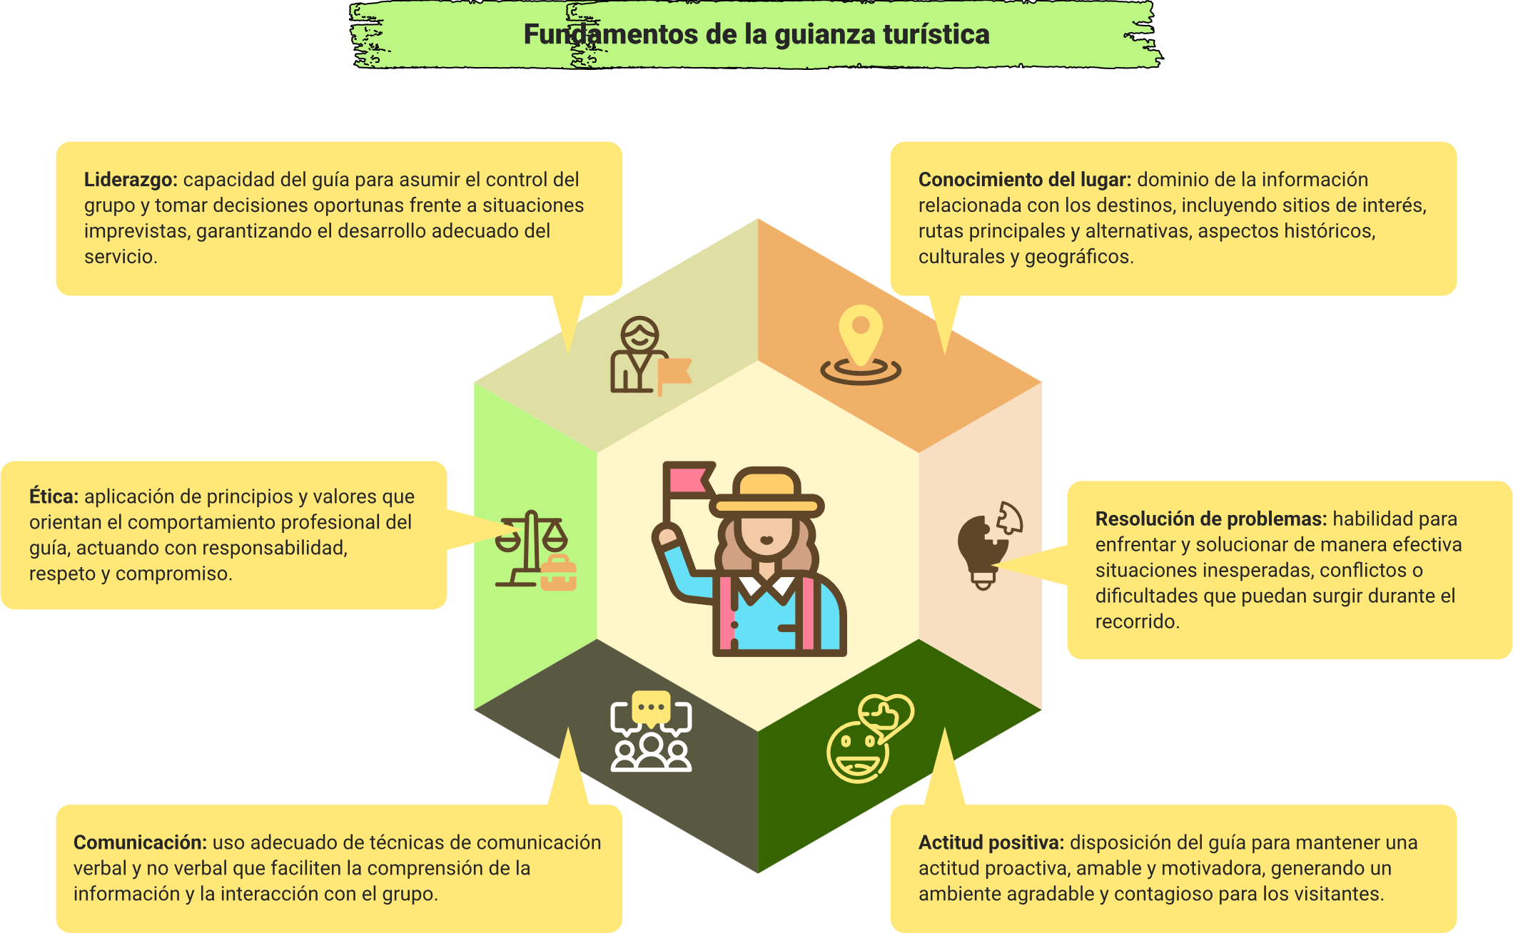
Nota: adaptación de González Molina et al., (2023).

2.1. Conocimiento integral y cumplimiento normativo del guía de turismo
Además de los fundamentos anteriores, el guía de turismo debe contar con un conocimiento integral del territorio en el que desarrolla su labor, lo cual incluye aspectos relacionados con la historia, la geografía, las rutas, el patrimonio natural y el folclor de las zonas que recorre, en coherencia con los servicios contratados por el usuario. Este dominio no solo fortalece la calidad de la experiencia turística, sino que también permite una interpretación adecuada del entorno y una conexión significativa entre el visitante y el destino.
Asimismo, el ejercicio de la guianza turística en Colombia exige el cumplimiento de requisitos normativos específicos. Entre estos se destacan la certificación vigente en primeros auxilios y la certificación en la norma de competencia laboral de guianza, acorde con el área de especialización del guía, sus intereses y su perfil profesional.
En este marco, el Decreto 1379 de 2021, que reglamenta el ejercicio del guionaje turístico en Colombia, establece un conjunto de actividades clave que orientan la preparación y desarrollo del servicio de guianza.
Entre las principales funciones del guía de turismo se encuentran:
- Planear y controlar el servicio de guianza de acuerdo con lo contratado y los requerimientos técnicos y normativos.
- Diseñar recorridos turísticos conforme a las condiciones del servicio y la normativa vigente.
- Elaborar guiones interpretativos acordes con los lineamientos del sector.
- Conducir grupos de turistas según su especialidad y las condiciones del servicio contratado.
- Promover la conservación y protección del patrimonio natural y cultural entre visitantes y comunidades.
- Apoyar la gestión y el desarrollo de los destinos turísticos, en articulación con la normativa del sector.
- Transmitir conocimientos sobre el patrimonio natural y cultural del territorio mediante técnicas de comunicación adecuadas.
- Informar sobre el patrimonio local considerando las características del entorno y los protocolos de la comunidad.
- Narrar historias y elementos culturales respetando los principios de protección del patrimonio.
- Mediar entre los intereses del visitante y la comunidad local, favoreciendo relaciones respetuosas.

3. Operación del servicio en contextos turísticos
La operación del servicio de guianza turística comprende el conjunto de acciones que el guía realiza para garantizar una atención organizada, segura y de calidad en los diferentes momentos del servicio. Estas acciones incluyen la recepción de los viajeros, su traslado, acompañamiento durante la experiencia turística y la coordinación logística con los distintos actores involucrados.
Uno de los momentos más relevantes dentro de esta operación es el proceso de recepción y traslado de turistas en terminales de transporte, el cual constituye, en la mayoría de los casos, el primer contacto entre el guía y los usuarios. Este proceso es determinante para generar confianza, orientar a los viajeros y asegurar el adecuado inicio de la experiencia turística.
Se invita a explorar el siguiente video, en el cual se presenta de manera clara y práctica la operación del servicio en contextos turísticos. Este recurso permite comprender el rol del guía de turismo en los procesos de recepción, traslado y acompañamiento de los viajeros, así como las acciones clave que garantizan una experiencia organizada, segura y de calidad.

- Operación del servicio turístico: recepción, traslado y alojamiento
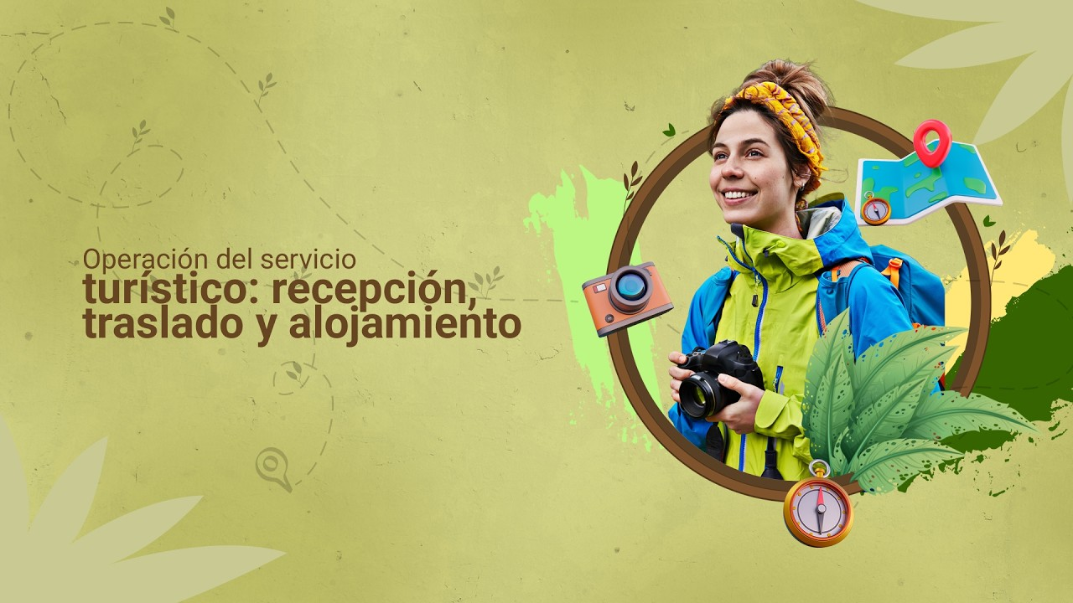
Enlace de reproducción del video
Transcripción del video: operación del servicio turístico: recepción, traslado y alojamiento
En el turismo cada detalle cuenta. Desde el primer contacto, el guía desempeña un papel fundamental para garantizar una experiencia organizada, segura y satisfactoria para el viajero. Uno de los momentos más importantes es la recepción de los turistas en terminales de transporte.
Allí inicia el proceso de traslado en el cual se acompaña, orienta y verifican aspectos logísticos como el equipaje, el listado de viajeros y las condiciones del transporte. Este primer contacto permite generar confianza y proyectar una imagen profesional.
Para una adecuada operación del servicio es necesario organizar las acciones en tres momentos clave. Antes del arribo se realiza la planificación, verificación de la información y coordinación con el transporte. Durante la recepción se brinda una bienvenida cálida, se valida que el grupo esté completo y se explica el itinerario. Durante el traslado se orienta al viajero, se comparte información relevante del destino y se garantiza su bienestar.
Al llegar al hotel se facilita el proceso de ingreso apoyando el registro, la asignación de habitaciones y la comunicación de normas y servicios. Este acompañamiento permite que el ingreso sea ágil, organizado y confortable.
Durante la estadía se mantiene una comunicación constante, se informa sobre los servicios disponibles y se brinda apoyo ante cualquier eventualidad, asegurando una experiencia positiva.
Finalmente, en el proceso de salida se orienta sobre los horarios establecidos, se verifican los pagos adicionales y se coordina la salida del grupo evitando contratiempos.
La planificación, la actitud de servicio y la capacidad de respuesta son elementos clave para generar confianza, satisfacción y una experiencia significativa en el servicio turístico.
Su revisión contribuirá al fortalecimiento de conocimientos orientados a la prestación de un servicio turístico profesional y centrado en la satisfacción del visitante.

3.1 Chequeo de turistas con y sin equipaje en terminales
Una de las funciones esenciales del guía de turismo es realizar el transfer o proceso de recepción y traslado de los viajeros en los diferentes terminales de transporte; esta actividad incluye su acompañamiento hasta el lugar de alojamiento y la verificación de aspectos logísticos fundamentales.
Este momento resulta clave, ya que permite generar una primera impresión positiva y establecer una relación de confianza con los visitantes: por ello, el guía debe proyectar una imagen de organización, profesionalismo y calidad en el servicio.
Asimismo, durante el desarrollo del servicio pueden presentarse contingencias o situaciones imprevistas, ante lo cual, el guía debe actuar con serenidad, criterio y capacidad de respuesta, brindando soluciones oportunas que garanticen la comodidad y satisfacción de los usuarios.
Para una adecuada operación del servicio, se proponen las siguientes orientaciones organizadas en tres momentos:
- Procedimiento de recepción y traslado de turistas
Antes del arribo | Durante la recepción y traslado al hotel | Durante el traslado del hotel a la terminal
Llegar a la terminal con al menos una hora de anticipación. | Brindar una bienvenida cálida, empática y profesional. | Verificar la hora de salida del medio de transporte.
Verificar la información y características de los viajeros. | Confirmar equipaje y pertenencias personales. | Llegar con anticipación al hotel.
Tener claridad sobre el hotel (ubicación y características). | Validar que el grupo esté completo. | Verificar check-out y pagos adicionales.
Coordinar previamente con el operador de transporte. | Presentarse formalmente en nombre de la agencia. | Confirmar listado de viajeros y equipaje.
Verificar condiciones del transporte. | Orientar al viajero en el entorno. | Recordar procedimientos en la terminal.
Ubicarse en un punto visible con identificación. | Explicar el itinerario del servicio. | Acompañar el ingreso y brindar asistencia.
Ubicarse en un punto visible con identificación. | Informar sobre hotel, servicios y destino. | Despedida formal en nombre de la agencia.
Ubicarse en un punto visible con identificación. | CompartUbicarse en un punto visible con identificación.ir datos de contacto del guía. | Verificar documentación del grupo y requisitos del servicio.
Nota: adaptación de González Molina et al., (2023).
De esta manera, se busca garantizar la calidad en la prestación del servicio turístico, proyectar una imagen positiva de la empresa operadora y consolidar una percepción de organización, seguridad y profesionalismo en el destino. Asimismo, el adecuado desempeño del guía de turismo favorece la generación de confianza y satisfacción en los usuarios, contribuyendo a una experiencia significativa que responda a sus expectativas. La preparación permanente, la actitud de servicio, la capacidad de respuesta ante eventualidades y la adecuada planificación y ejecución de sus funciones constituyen elementos clave para el éxito de la guianza y para el fortalecimiento del sector turístico en los territorios.

4. Operación del servicio en contextos turísticos
La operación del servicio en contextos turísticos comprende el conjunto de acciones que el guía de turismo realiza para garantizar una atención organizada, segura y de calidad en los diferentes momentos del servicio. Las acciones incluyen la recepción de los viajeros, su traslado, el acompañamiento durante la estadía y la coordinación de actividades en los distintos escenarios donde se desarrolla la experiencia turística, como terminales de transporte, establecimientos de alojamiento y destinos de visita.
En este proceso, el guía cumple un rol clave como facilitador, orientador y mediador entre el visitante, los prestadores de servicios y el entorno; su desempeño influye directamente en la percepción del servicio, la satisfacción del usuario y la imagen del destino. Por ello, es fundamental que actúe con planificación, responsabilidad, capacidad de respuesta y enfoque en la calidad del servicio.

4.1 Llegada y salida de hoteles
El guía de turismo desempeña un papel fundamental como facilitador durante los procesos de llegada y salida de los viajeros en los establecimientos de alojamiento; su función consiste en orientar, acompañar y coordinar las actividades relacionadas con el check-in y el check-out, asegurando que estos se desarrollen de manera ágil, organizada y confortable para el huésped.
El check-in corresponde al proceso de ingreso y recepción de los visitantes en el hotel. Generalmente, se realiza en la recepción a las 2:00 p. m. aproximadamente, aunque puede variar según las políticas del establecimiento. Durante este procedimiento, se registran los datos personales del huésped, se valida o formaliza la reserva, se entregan las llaves o tarjetas de acceso y se brinda información relevante sobre los servicios, instalaciones y normas del lugar.
Por su parte, el check-out hace referencia al proceso de salida del huésped, el cual suele efectuarse hacia las 12:00 m, aproximadamente; en esta etapa, se entregan las llaves o tarjetas de acceso y se realiza el pago de consumos adicionales, si los hay. El incumplimiento del horario establecido puede generar cargos adicionales, conforme a las políticas internas del establecimiento.
El guía de turismo debe anticiparse a las necesidades del viajero, brindando orientación clara antes, durante y después de la estadía, con el propósito de garantizar una experiencia satisfactoria y evitar inconvenientes durante estos procesos.
- Aspectos clave en la llegada y salida de hoteles
Momento | Acciones del guía de turismo
Antes del check-in | - Verificar que el hotel cumpla con los servicios previamente acordados con la agencia de viajes.  - Coordinar con el establecimiento los detalles de la llegada del grupo.
Durante el check-in | - Facilitar el registro de los viajeros, apoyando la entrega de documentos de identificación.  - Acompañar la asignación de habitaciones.  - Recordar a los viajeros portar documento de identidad o pasaporte.
Durante la estadía | - Informar sobre políticas del hotel (horarios, servicios, normas internas) para evitar incumplimientos.  - Mantener comunicación con la agencia en caso de requerir activación de protocolos de servicio.
Antes del check-out | - Informar con anticipación la hora de salida establecida por el hotel.  - Verificar que los viajeros estén preparados para el proceso de salida.
Durante el check-out | - Es necesario confirmar que se realice la entrega de llaves o tarjetas de ingreso.  - Verificar el pago de consumos adicionales.  - Apoyar en la coordinación de salida del grupo.
Situaciones especiales | - Informar oportunamente al hotel en caso de retrasos de los viajeros.  - Gestionar soluciones en coordinación con la agencia y el establecimiento.
Nota: adaptación de González Molina et al., (2023).

4.2 Llegada y salida de restaurantes
El guía de turismo desempeña un papel clave en la experiencia del visitante dentro de los establecimientos gastronómicos. Su función no se limita al acompañamiento, sino que incluye orientar, facilitar la interacción con el servicio y apoyar en momentos estratégicos como la llegada, la permanencia y la salida del restaurante. De acuerdo con el Ministerio de Comercio, Industria y Turismo (MinCIT, 2022) y los lineamientos de calidad del ICONTEC, el guía actúa como mediador para garantizar que la atención se desarrolle de manera organizada, clara y satisfactoria.
- Rol del guía en el servicio de restaurante
Momento del servicio | Función del guía | Acciones del guía | Orientación o verificación | Propósito
Llegada al restaurante | Recibir, verificar y orientar. | - Recibir al grupo de manera cordial.  - Verificar reserva, número de personas y horario.  - Coordinar el ingreso con el personal del establecimiento.  - Facilitar la organización del grupo. | - Ubicación de mesas.  - Baños.  - Normas del lugar.  - Tiempo estimado de atención. | Organizar el ingreso y generar confianza en el visitante.
Durante la permanencia | Acompañar y mediar. | - Mantenerse atento a las necesidades del visitante.  - Apoyar la comunicación con el restaurante.  - Garantizar acompañamiento permanente. | - Menú.  - Ingredientes.  - Restricciones alimentarias.  - Tiempos de servicio. | Garantizar una experiencia cómoda, clara y satisfactoria.
Salida del restaurante | Supervisar y cerrar el servicio. | - Verificar que el grupo esté completo.  - Revisar objetos personales.  - Apoyar el proceso de pago si es necesario.  - Confirmar que no hubo inconvenientes.  - Organizar la continuidad del itinerario. | - Estado final del servicio.  - Cumplimiento del itinerario.  - Coordinación de salida del grupo. | Evitar inconvenientes y dar continuidad organizada al recorrido.

Orientar al visitante en la llegada y salida del restaurante es una tarea que exige del guía de turismo habilidades de comunicación, organización y servicio. Más que acompañar físicamente al grupo, el guía debe generar confianza, brindar información útil y facilitar que el servicio se preste en condiciones de orden, comodidad y buen trato. Así, su labor fortalece la calidad de la experiencia turística y responde a su función profesional de orientar, instruir y asistir al visitante durante el desarrollo del recorrido (MinCIT, 2022).

4.3 Llegada y salida de embarcaciones (marítimas, fluviales)
El guía de turismo cumple un rol fundamental en la coordinación y acompañamiento del visitante durante los procesos de embarque y desembarque. Su función principal es orientar, prevenir riesgos y garantizar que el servicio se desarrolle de manera segura, organizada y acorde con la normatividad vigente.
Desde el inicio, el guía debe asegurar condiciones básicas del servicio, brindar información clara y facilitar la movilidad del grupo, especialmente en espacios como muelles o embarcaderos, donde existen mayores riesgos. En este contexto, entidades como la Dirección General Marítima enfatizan la importancia de utilizar transporte autorizado, verificar condiciones de seguridad y cumplir las normas de navegación.
Durante todo el proceso, el guía actúa como mediador entre el visitante y los operadores del servicio, manteniendo una actitud preventiva, atenta y profesional. Esto permite que la experiencia sea organizada, segura y satisfactoria, en coherencia con los lineamientos del Ministerio de Comercio, Industria y Turismo.

- Acciones del guía en el servicio de embarcaciones
Momento del servicio | Función del guía | Acciones del guía | Aspectos | Propósito
Llegada (arribo / desembarque) | Recibir, orientar y prevenir riesgos. | - Recibir al grupo de manera cordial.  - Verificar número de pasajeros, horario y punto de desembarque.  - Confirmar ruta y condiciones del servicio.  - Organizar el desplazamiento en muelle o embarcadero. | - Normas de seguridad.  - Movilización segura en el muelle.  - Manejo del equipaje.  - Condiciones del entorno (clima, superficie, señalización). | Garantizar un ingreso seguro, organizado y generar confianza en el visitante.
Durante el embarque o desembarque | Acompañar, coordinar y mediar. | - Supervisar que el abordaje o descenso se realice de forma segura.  - Apoyar a personas con necesidades especiales.  - Coordinar con el personal de la embarcación.  - Evitar desorden o improvisación. | - Cumplimiento de protocolos de seguridad.  - Uso adecuado de accesos (rampas, escaleras).  - Organización del grupo.  - Comunicación con la tripulación. | Prevenir riesgos y asegurar un proceso ordenado y controlado.
Salida (zarpe o cierre del servicio) | Supervisar, verificar y dar continuidad. | - Confirmar que todos los pasajeros estén completos.  - Verificar que no queden pertenencias.  - Orientar sobre la siguiente actividad.  - Asegurar el cierre organizado del servicio. | - Estado final del grupo.  - Cumplimiento del itinerario.  - Información sobre rutas, horarios y próximos destinos. | Evitar inconvenientes y garantizar continuidad eficiente del recorrido.

5. Modelos y tipos de encuesta de satisfacción de servicio
Las encuestas de satisfacción constituyen una herramienta clave para la mejora continua del servicio al cliente, ya que permiten recoger de manera sistemática la percepción de los usuarios al finalizar una actividad. En el contexto del turismo, donde el guía puede desempeñarse en diferentes tipologías (cultural, ecológica, de aventura, entre otras), resulta fundamental contar con un modelo estructurado que oriente la evaluación de la calidad del servicio prestado.
Más allá de recolectar opiniones, estas encuestas facilitan la toma de decisiones, la identificación de oportunidades de mejora y el fortalecimiento de la experiencia turística.
- Fases para la construcción y aplicación de una encuesta de satisfacción
A continuación, se presentan las cuatro fases para la construcción, aplicación y análisis de una encuesta de satisfacción del turista:
- Fase 1. Definición del servicio a evaluar
En esta etapa se delimita claramente el objeto de evaluación.
Aspectos clave:
- Determinar el tipo de servicio (recorrido guiado, transporte, alojamiento, actividad específica).
- Definir el alcance (inicio, desarrollo o cierre de la experiencia).
- Establecer el objetivo de la evaluación (calidad, seguridad, experiencia del usuario, etc.).
Esto permite enfocar la encuesta y asegurar que la información recolectada sea pertinente y útil.

- Fase 2. Construcción de la encuesta
Consiste en el diseño del instrumento de recolección de información.
Elementos para considerar:
- Factores para evaluar:
- Atención del guía.
- Puntualidad.
- Claridad de la información.
- Seguridad.
- Organización.
- Experiencia general.
- Diseño de preguntas:
- Claras, breves y comprensibles.
- Evitar ambigüedades o tecnicismos innecesarios.
- Escalas de evaluación:
- Tipo Likert (ejemplo: 1 a 5, de “muy insatisfecho” a “muy satisfecho”).
- Aspectos técnicos:
- Tamaño de la muestra.
- Periodicidad de aplicación.
- Revisión y validación del instrumento.
Una buena construcción garantiza datos confiables y comparables.
- Fase 3. Aplicación de la encuesta
Corresponde a la implementación del instrumento con los usuarios.
Recomendaciones:
- Realizar una prueba piloto para detectar errores.
- Aplicar la encuesta al finalizar el servicio (momento clave de percepción).
- Utilizar medios adecuados:
- Formato físico.
- Formularios digitales.
- Códigos QR.
Una correcta aplicación mejora la tasa de respuesta y la calidad de la información.
- Fase 4. Análisis de la información
En esta fase se interpretan los resultados obtenidos.
Acciones principales:
- Identificar fortalezas del servicio.
- Detectar debilidades o fallas.
- Establecer planes de mejora.
- Comparar resultados en el tiempo (seguimiento).
El valor de la encuesta está en usar la información para mejorar, no solo en recolectarla.
Tipos de encuestas de satisfacción más utilizados: dependiendo del objetivo, se pueden emplear distintos modelos:
- Encuesta general de satisfacción: evalúa la experiencia global del usuario.
- Encuesta por servicio específico: se enfoca en un componente particular (guía, transporte, alojamiento).
- Encuesta postservicio inmediato: se aplica al finalizar la actividad.
- Encuesta de seguimiento: se realiza días después para evaluar recordación y percepción global.
- Encuesta digital automatizada: facilita la recolección y análisis en tiempo real.
La aplicación de encuestas de satisfacción al finalizar cada actividad permite al guía de turismo y a la organización comprender con mayor precisión la experiencia del usuario. Además, favorece la identificación de fortalezas y oportunidades de mejora, contribuyendo al fortalecimiento de la calidad del servicio, la satisfacción del cliente y la consolidación de procesos de mejora continua en el sector turístico.

6. Código de ética del turismo y del guía de turismo
El Código Ético Mundial para el Turismo, promovido por las Naciones Unidas y la Organización Mundial del Turismo, establece un marco de referencia compuesto por 10 principios orientados a garantizar un turismo responsable, sostenible e incluyente; este código se fundamenta en el respeto por el derecho al turismo, la libertad de desplazamiento y la construcción de un orden turístico equitativo que beneficie tanto a los visitantes como a las comunidades receptoras.
Su propósito principal es orientar el comportamiento de todos los actores del sector turístico, promoviendo prácticas que fortalezcan la convivencia, la sostenibilidad y el desarrollo integral de los destinos.
Los principios del Código Ético Mundial para el Turismo se estructuran en los siguientes artículos:
- Contribución del turismo al entendimiento y respeto mutuo entre sociedades.
- El turismo como instrumento de desarrollo personal y colectivo.
- El turismo como factor de desarrollo sostenible.
- El turismo como medio de aprovechamiento y preservación del patrimonio cultural.
- El turismo como actividad beneficiosa para países y comunidades de destino.
- Obligaciones de los agentes del desarrollo turístico.
- Derecho al turismo.
- Libertad de desplazamiento turístico.
- Derechos de trabajadores y empresarios del sector turístico.
- Aplicación de los principios del Código Ético Mundial para el Turismo.

- Aplicación del código en el ejercicio del guía de turismo
El guía de turismo, como actor directo en la experiencia del visitante, debe integrar estos principios en su práctica diaria, no solo como una referencia teórica, sino como una guía de comportamiento profesional.
Acciones clave del guía según el código ético:
- Promoción del respeto cultural (art. 1): fomentar en los turistas la tolerancia, el respeto y la valoración de las costumbres locales.
- Generación de experiencias significativas (art. 2): facilitar procesos de aprendizaje y enriquecimiento tanto para el visitante como para la comunidad.
- Responsabilidad ambiental (art. 3): incentivar el cuidado de los recursos naturales y el cumplimiento de normas en áreas protegidas.
- Protección del patrimonio cultural (art. 4): difundir información veraz y evitar prácticas que deterioren el patrimonio.
- Apoyo al desarrollo local (art. 5): promover el consumo de bienes y servicios del territorio.
- Ejercicio profesional ético (art. 6): actuar con responsabilidad, honestidad, puntualidad y veracidad en la información.
- Garantía de inclusión y equidad (art. 7 y 8): brindar un trato digno, sin discriminación, respetando el derecho al turismo y la movilidad.
- Reconocimiento de derechos laborales (art. 9): valorar sus propios derechos y los de los demás actores del sector.
El Código Ético Mundial para el Turismo no solo establece principios generales, sino que se convierte en una herramienta práctica para el desempeño del guía de turismo. Su aplicación permite ofrecer un servicio de calidad, fortalecer la imagen del destino y contribuir al desarrollo sostenible, garantizando experiencias responsables, respetuosas y enriquecedoras para todos los involucrados.

7. Carta sobre turismo cultural ICOMOS
La Carta Internacional sobre Turismo Cultural fue adoptada por el Consejo Internacional de Monumentos y Sitios (ICOMOS) durante su XII Asamblea General, realizada en México en octubre de 1999. Este documento establece que el patrimonio natural y cultural es un bien común de la humanidad, por lo cual, todas las personas tienen el derecho de conocerlo y disfrutarlo, pero también la responsabilidad de protegerlo y conservarlo para las generaciones futuras (ICOMOS, 1999).
La carta propone una visión amplia del patrimonio, entendiendo que no se limita a monumentos o sitios históricos. Incluye también:
- Paisajes naturales y culturales.
- Entornos construidos.
- Biodiversidad.
- Tradiciones y saberes.
- Prácticas culturales y experiencias comunitarias.
Estos elementos reflejan procesos históricos y sociales que configuran identidades en contextos locales, regionales, nacionales e indígenas.
Además, reconoce que el patrimonio cumple una función esencial en la sociedad contemporánea, ya que fortalece la memoria colectiva, promueve el intercambio cultural y se constituye en una base clave para el desarrollo sostenible de las comunidades.

- Principios de la Carta de Turismo Cultural
Principio | Descripción
Principio 1 | El turismo nacional e internacional es un medio fundamental para el intercambio cultural. Su gestión debe ofrecer oportunidades responsables a las comunidades anfitrionas y permitir a los visitantes comprender y experimentar su cultura y patrimonio.
Principio 2 | La relación entre turismo y patrimonio es dinámica y puede generar tensiones. Por ello, debe gestionarse de manera sostenible, pensando en las generaciones presentes y futuras.
Principio 3 | La planificación del turismo y la conservación del patrimonio debe garantizar una experiencia significativa, satisfactoria y enriquecedora para el visitante.
Principio 4 | Las comunidades anfitrionas y los pueblos indígenas deben participar activamente en la planificación del turismo y la conservación del patrimonio.
Principio 5 | Las actividades turísticas y de conservación deben generar beneficios reales para las comunidades locales.
Principio 6 | La promoción turística debe proteger, respetar y resaltar las características del patrimonio natural y cultural.

- Rol del guía de turismo en la aplicación de la carta
El guía de turismo desempeña un papel fundamental como mediador entre el patrimonio, los visitantes y las comunidades anfitrionas. Su labor va más allá de brindar información; implica generar experiencias que promuevan el respeto, la comprensión cultural y la valoración del territorio.
- Funciones clave del guía
- Mediación cultural
Facilitar el entendimiento entre visitantes y comunidades, promoviendo el respeto por la diversidad cultural.
- Educación y sensibilización
Explicar el valor del patrimonio, fomentando actitudes responsables en los turistas.
- Promoción de la sostenibilidad
Incentivar prácticas que protejan los recursos naturales y culturales.
- Garantía de experiencias de calidad
Asegurar que las actividades sean seguras, organizadas y significativas, sin afectar los sitios patrimoniales.
- Impulso al desarrollo local
Promover el consumo de productos y servicios del territorio, fortaleciendo la economía de la comunidad.
- Participación comunitaria
Reconocer e integrar los saberes y tradiciones locales en la experiencia turística.
La Carta Internacional sobre Turismo Cultural proporciona lineamientos esenciales para lograr un equilibrio entre conservación del patrimonio y desarrollo turístico. El guía de turismo se consolida como un actor clave, capaz de promover un turismo responsable, auténtico y sostenible, contribuyendo tanto a la protección del patrimonio como al bienestar de las comunidades.

8. Patrimonio cultural local
De acuerdo con la Ley 397 de 1997 (Ley General de Cultura de Colombia), en su artículo 4, el patrimonio cultural de la Nación se define como el conjunto de:
“Bienes y valores culturales que son expresión de la nacionalidad colombiana, tales como las tradiciones, costumbres y hábitos, así como los bienes materiales e inmateriales, muebles e inmuebles, que poseen un especial interés histórico, artístico, estético, arquitectónico, urbano, arqueológico, ambiental, ecológico, lingüístico, sonoro, musical, audiovisual, fílmico, científico, testimonial, documental, literario, bibliográfico, museológico y antropológico, junto con las manifestaciones, productos y representaciones de la cultura popular.”
Esta definición resalta que el patrimonio cultural no solo incluye elementos físicos, sino también expresiones vivas que reflejan la identidad, la historia y la diversidad cultural del país.
- Patrimonio cultural en el ámbito local
Cada municipio de Colombia posee una riqueza cultural propia, construida a partir de sus tradiciones, prácticas sociales, saberes ancestrales y características territoriales. Este patrimonio local:
- Representa la identidad del territorio.
- Fortalece el sentido de pertenencia de la comunidad.
- Contribuye al desarrollo cultural, social y económico.
Con el propósito de proteger y promover esta riqueza, el país ha implementado estrategias como la Red Turística de Pueblos Patrimonio de Colombia, liderada por el Ministerio de Comercio, Industria y Turismo. Esta iniciativa busca:
- Visibilizar destinos con alto valor histórico y cultural.
- Fortalecer la conservación del patrimonio material e inmaterial.
- Impulsar el turismo cultural como motor de desarrollo local.
Municipios reconocidos como Pueblos Patrimonio, que hacen parte de esta red son:
- Aguadas, Caldas.
- Barichara, Santander.
- Ciénaga, Magdalena.
- Jardín, Antioquia.
- Guadalajara de Buga, Valle del Cauca.
- Jericó, Antioquia.
- Monguí, Boyacá.
- Honda, Tolima.
- Playa de Belén, Norte de Santander.
- Salamina, Caldas.
- Girón (San Juan Girón), Santander.
- Guaduas (Villa de Guaduas), Cundinamarca.
- Santa Cruz de Lorica, Córdoba.
- Santa Cruz de Mompox, Bolívar.
- Santa Fé de Antioquia, Antioquia.
- Villa de Leyva, Boyacá.
- El Socorro, Santander.
- Pore, Casanare.

- Características de los pueblos patrimonio, estos destinos se destacan por:
- Arquitectura representativa y bien conservada.
- Cultura autóctona y tradiciones vivas.
- Gastronomía típica del territorio.
- Entornos naturales de valor paisajístico.
- Importancia histórica, vinculada al desarrollo del país.
El patrimonio cultural local constituye un elemento fundamental para comprender la diversidad y riqueza de Colombia. Su adecuada gestión y promoción, especialmente a través de iniciativas como la Red de Pueblos Patrimonio, permite no solo preservar la memoria histórica, sino también generar oportunidades de desarrollo sostenible para las comunidades.
Estos destinos se caracterizan por tener una arquitectura diferenciada, cultura autóctona, gastronomía propia, entorno natural, y por guardar parte de la historia y del desarrollo del país.
A continuación, se presentan algunos sitios reconocidos como patrimonio cultural, a través de los cuales es posible analizar la evolución de su reconocimiento en Colombia. Se recomienda revisar esta información para identificar los momentos más relevantes en su proceso de consolidación:
- Puerto, murallas y conjunto monumental de Cartagena de Indias (1984).
Este conjunto incluye el puerto, las fortificaciones y el centro histórico de Cartagena. Fue inscrito en la lista de Patrimonio Mundial el 1 de diciembre de 1984, lo que fortaleció la protección del sitio y consolidó a la ciudad como un importante destino turístico y de eventos.

- Parque Nacional Natural Los Katíos (1994).
Creado en 1974, este parque protege ecosistemas estratégicos de gran biodiversidad. Es reconocido como un punto clave de conexión ecológica entre Centroamérica y Sudamérica, y fue declarado Patrimonio de la Humanidad en 1994.
- Centro Histórico de Santa Cruz de Mompox (1995).
Destacado por su arquitectura colonial de influencia andaluza, organizada alrededor de patios interiores. Fue declarado monumento nacional en 1959 y posteriormente inscrito como Patrimonio Mundial en 1995.
- Parque Arqueológico de San Agustín (1995).
Ubicado en la región andina, alberga uno de los conjuntos arqueológicos más importantes de América Latina, con esculturas y vestigios de culturas precolombinas asociados a prácticas religiosas y funerarias.
- Parque Arqueológico de Tierradentro (1995).
Este parque, ubicado en el Cauca, contiene hipogeos (tumbas subterráneas) que evidencian rituales funerarios de culturas prehispánicas. Fue declarado reserva en 1931 y posteriormente reconocido por la Organización de las Naciones Unidas para la Educación, la Ciencia y la Cultura (UNESCO) en 1995.
- Santuario de Fauna y Flora de Malpelo (2006).
Situado en el océano Pacífico, a 490 km de Buenaventura, este santuario protege ecosistemas marinos y terrestres. Es un área clave para la biodiversidad y la investigación científica, especialmente por su riqueza en especies marinas.

- Paisaje Cultural Cafetero (2011).
Comprende regiones de los andes colombianos donde se cultiva café, principalmente en Antioquia, Caldas, Risaralda, Quindío y Valle del Cauca. Representa una cultura, economía y tradición construidas desde el siglo XIX, reconocidas por su valor excepcional.
- Sistema Vial Andino Qhapaq Ñan (2014).
Red de caminos de origen inca que conecta varios países andinos. En Colombia, abarca 693 km en el departamento de Nariño. Este sistema refleja avances en ingeniería, organización social y prácticas culturales de las civilizaciones andinas.
Se invita a explorar este pódcast, en el que se aborda la importancia de valorar la cultura local en el turismo. A través de una narración clara, se comprenderá cómo las tradiciones y las comunidades dan sentido a cada destino.
Transcripción del pódcast: valoración de la comunidad local y su cultura
Persona 1: dicen que viajar es una de las experiencias más enriquecedoras del ser humano, conocer otras culturas, descubrir otros territorios, encontrarse de frente con historias y tradiciones que uno nunca imaginó que existían. Y en ese encuentro está precisamente lo que hace que un destino se recuerde para siempre.
Persona 2: porque los lugares no se recuerdan solo por sus paisajes, se recuerdan por lo que ocurre dentro de ellos, por la señora que todavía prepara el sancocho con la misma receta que le enseñó su madre, por el grupo que cada año saca la danza de sus abuelos a la plaza, por el artesano que trabaja el barro con las manos como si el tiempo no existiera. Eso es cultura viva y eso es lo que hace único a un territorio.
Persona 1: la cultura local está en todas partes, en la gastronomía que cuenta la historia de un pueblo a través de sus ingredientes y sus mezclas, en la música que marca el ritmo de los momentos importantes. Las cosechas, las celebraciones, los duelos, en la danza que habla con el cuerpo cuando las palabras no alcanzan, en las festividades que reúnen a la comunidad alrededor de lo que los define y los une.
Persona 2: y todo eso se transmite de una generación a otra, no en libros, sino en la práctica, en el hacer, en el repetir, en el compartir. Esa transmisión es lo que mantiene viva la identidad de una comunidad y cuando se interrumpe, algo se pierde que muy difícilmente se recupera.
Persona 1: el turismo bien orientado puede ser una razón poderosa para que una comunidad valore y preserve lo que tiene, porque cuando alguien de afuera llega, se detiene y reconoce que lo que está viendo es extraordinario, algo cambia en la forma en que la propia comunidad mira lo suyo.
Persona 2: pero ese encuentro entre el visitante y la comunidad necesita alguien que lo facilite, alguien que conozca el territorio desde adentro y sepa traducirlo hacia afuera con respeto y con verdad. Ese es el trabajo del guía de turismo y es un trabajo que va mucho más allá de dar información.
Persona 1: el guía interpreta, toma una festividad y la convierte en una ventana hacia la historia de un pueblo, toma una receta y la convierte en un relato de identidad, toma una danza y la convierte en una experiencia que el visitante recuerda mucho después de haber vuelto a casa. Cuando eso ocurre, el turismo deja de ser un intercambio y se convierte en un diálogo entre culturas.
Persona 2: y ese diálogo tiene consecuencias reales para la comunidad, fortalece el orgullo por lo propio, genera oportunidades económicas que nacen del territorio y se quedan en él, y contribuye a que esas tradiciones sigan vivas, practicadas y valoradas para las generaciones que vienen.
Persona 1: porque la cultura de un pueblo no se preserva guardándola, se preserva compartiéndola con quien llega dispuesto a recibirla con respeto, y formar guías capaces de facilitar ese encuentro es, en el fondo, una forma de cuidar lo que somos.
Persona 2: gracias por su compañía, nos escuchamos en el próximo episodio.

8.1 Elementos prácticos para una adecuada interpretación de patrimonio (natural y cultural)
La interpretación del patrimonio natural y cultural permite descubrir y comunicar los significados que otorgan valor a un lugar, una manifestación o un objeto; en este sentido, constituye una disciplina orientada a facilitar la comprensión del patrimonio por parte de los visitantes mediante experiencias significativas. Para ello, se apoya en estrategias comunicativas que favorecen la participación activa, promoviendo no solo la observación, sino también la reflexión, el reconocimiento y la valoración del entorno (Lazo Cruz & Arróspide Tehuay, 2011).
Desde la perspectiva de la UNESCO, el patrimonio se clasifica en tres grandes categorías: cultural material, cultural inmaterial y natural; el primero comprende bienes tangibles como monumentos, sitios arqueológicos, obras artísticas y documentos históricos; el segundo incluye saberes, tradiciones, expresiones orales y prácticas culturales vivas; mientras que el patrimonio natural abarca paisajes, formaciones físicas, biológicas y áreas protegidas de especial valor para la humanidad.
En este marco, el intérprete (especialmente el guía de turismo) requiere desarrollar conocimientos, habilidades comunicativas y estrategias pedagógicas que le permitan orientar al visitante de manera pertinente; su labor trasciende la transmisión de información, ya que busca generar conexiones entre el patrimonio y la experiencia personal de quien lo visita, favoreciendo procesos de aprendizaje, sensibilización y respeto por los entornos naturales y culturales.
Pero ¿cómo se transmite un mensaje interpretativo sobre el patrimonio natural y cultural? De acuerdo con la Guía de Interpretación del Patrimonio Natural y Cultural (Lazo Cruz & Arróspide Tehuay, 2011), se propone:
- Formas de transmisión del mensaje interpretativo del patrimonio
Aspecto | Interpretación directa | Interpretación indirecta
Definición | Se desarrolla mediante la interacción presencial entre el guía y el visitante. | Se realiza a través de materiales y recursos sin mediación directa del guía.
Forma de interacción | Comunicación cara a cara, con posibilidad de diálogo, preguntas y retroalimentación. | Comunicación unidireccional mediante soportes informativos previamente elaborados.
Medios utilizados | Guianza, recorridos interpretativos, charlas, acompañamiento en sitio. | Folletos, carteles, señalética, audioguías, videos, paneles informativos, aplicaciones.
Rol del guía | Actúa como mediador, interpreta, adapta el mensaje según el público y genera conexión. | Diseña o apoya el diseño de contenidos que orienten al visitante de forma autónoma.
Participación del visitante | Activa; puede interactuar, preguntar, opinar y construir su experiencia en el momento. | Más autónoma; el visitante interpreta la información a partir de los recursos disponibles.
Ventajas | Mayor cercanía, personalización del mensaje y generación de experiencias significativas. | Permite acceso continuo a la información, incluso sin presencia del guía.
Limitaciones | Depende de la presencia del guía y del tiempo disponible. | Puede limitar la interacción y la profundización del mensaje interpretativo.
Nota: adaptación de los principios de comunicación de la Guía de Interpretación del Patrimonio Natural y Cultural (Lazo Cruz & Arróspide Tehuay, 2011).
A continuación, se presentan los elementos clave que deben considerarse para garantizar que el proceso de interpretación del patrimonio sea claro, significativo y acorde con los intereses del visitante.

- Elementos clave para la interpretación del patrimonio
Elemento | Descripción
Objetivo | Establecer una relación significativa entre los contenidos del patrimonio y los intereses del visitante, garantizando la comprensión, el sentido y la utilidad de la información presentada.
Labor del intérprete | Construir mensajes que conecten las experiencias del visitante con el espacio visitado; para ello, puede emplear ejemplos, comparaciones y relatos que faciliten la comprensión y la apropiación del conocimiento.

8.2 Pasos a seguir en un proceso interpretativo del patrimonio natural y cultural
El desarrollo de un proceso interpretativo requiere una secuencia organizada de acciones que orienten la construcción y transmisión de mensajes significativos; no se trata únicamente de presentar información, sino de planificar experiencias que conecten el patrimonio con los intereses, conocimientos previos y expectativas de los visitantes. Cada paso debe contribuir a facilitar la comprensión, despertar el interés y promover la valoración del entorno natural y cultural.
A continuación, se describen los pasos fundamentales que permiten estructurar una interpretación efectiva, coherente y centrada en el visitante, garantizando que el mensaje no solo sea comprendido, sino también apropiado y recordado.

- Proceso interpretativo del patrimonio
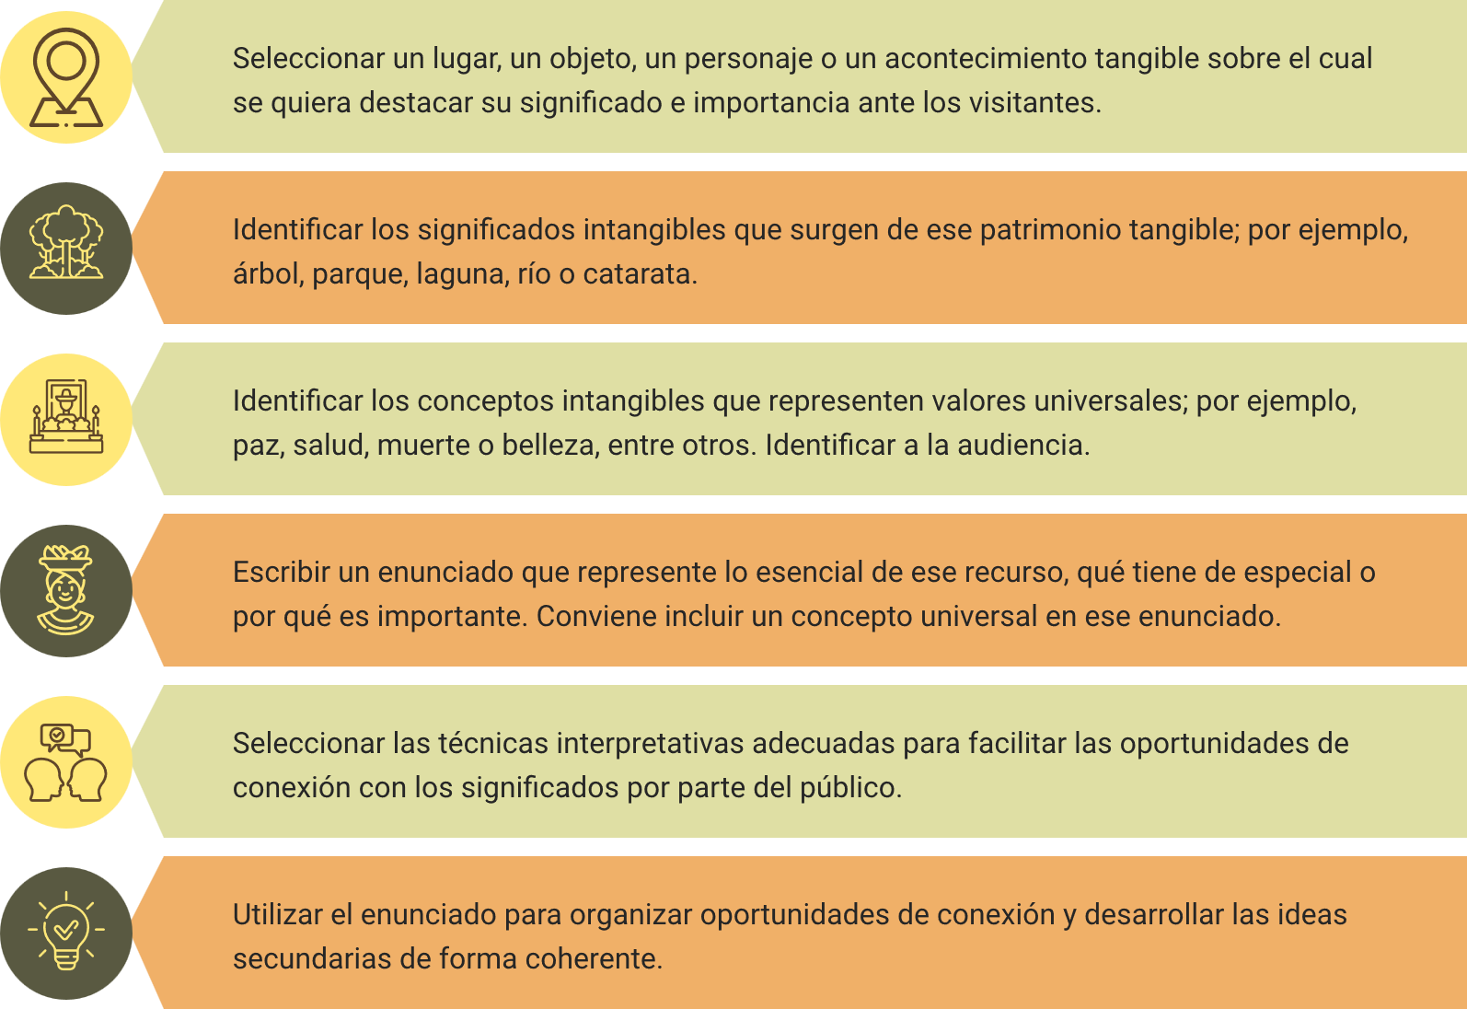
Fuente: Guía de Interpretación del Patrimonio Natural y Cultural (Lazo Cruz & Arróspide Tehuay, 2011).
Se recomienda que, en el recorrido interpretativo autoguiado, se utilicen recursos como paneles explicativos, folletos, exhibiciones y medios de audio, con el fin de facilitar la comprensión del patrimonio de manera autónoma por parte del visitante.
En el caso del recorrido interpretativo guiado, es fundamental realizar una adecuada planificación y preparación del proceso, considerando las etapas antes de iniciar, durante el desarrollo del recorrido, al finalizar la experiencia y en la evaluación posterior, con el propósito de garantizar una experiencia organizada, significativa y coherente.

8.3 Registro de estado de conservación de los atractivos turísticos
De acuerdo con la metodología para la elaboración del inventario de atractivos turísticos del Ministerio de Comercio, Industria y Turismo (2020), en Colombia se dispone de un conjunto de formularios que permiten registrar y valorar el estado de conservación de los atractivos turísticos.
Estos se agrupan en dos grandes categorías: patrimonio cultural y sitios naturales, cada uno con sus respectivos instrumentos de registro:
- Clasificación de los atractivos turísticos
Grupo | Categoría | Formulario
Grupo 1 | Patrimonio cultural material | Formulario 1
Grupo 1 | Patrimonio cultural inmaterial | Formulario 2
Grupo 1 | Festividades y eventos | Formulario 3
Grupo 1 | Grupos de especial interés | Formulario 4
Grupo 2 | Sitios naturales | Formulario 5

- Criterios de valoración del patrimonio cultural
La valoración del patrimonio cultural se enfoca en la calidad del bien o manifestación, considerando características específicas según su naturaleza.
En el caso del patrimonio cultural material, se analiza el estado de conservación, entendido como la integridad física y estética del bien, ya sea en su condición original o después de procesos de restauración. También se evalúa la constitución del bien, es decir, los materiales y técnicas de elaboración, los cuales pueden tener valor por su antigüedad, por estar en desuso o por representar avances tecnológicos. Finalmente, se considera la representatividad, relacionada con la importancia histórica, social o cultural del bien dentro de un contexto determinado.

- Puntaje para la valoración patrimonio material – categoría calidad
Criterio | Puntaje
Estado de conservación | 21
Constitución del bien | 21
Representatividad | 28
Total | 70
Para el patrimonio cultural inmaterial, la valoración se basa en su carácter social y simbólico. Se reconoce su naturaleza colectiva, al ser compartido por una comunidad; su condición tradicional, al transmitirse entre generaciones; su carácter anónimo, al no tener autor identificado; su espontaneidad, al surgir de manera natural; y su carácter popular, al reflejar la vida cotidiana de las comunidades.
- Puntaje para valoración patrimonio inmaterial – categoría calidad
Criterio | Puntaje
Colectiva | 14
Tradicional | 14
Anónimo | 14
Espontáneo | 14
Popular | 14
Total | 70

- Valoración de festividades, eventos y grupos de especial interés
Las festividades y eventos se evalúan considerando tres aspectos fundamentales: la organización del evento (programación, logística y cumplimiento), los beneficios socioculturales (arraigo, integración comunitaria y promoción del folclore) y los beneficios económicos locales (impacto en ingresos y calidad de vida).
Por su parte, los grupos de especial interés se valoran principalmente a partir del respeto por las costumbres, entendido como la conservación auténtica de su legado cultural.
- Valoración de festividades y eventos
Criterio | Puntaje
Organización del evento | 30
Beneficios socioculturales | 20
Beneficios económicos locales | 20
Total | 70

- Criterios de valoración de los sitios naturales
En el caso de los sitios naturales, la evaluación se centra en el estado de conservación ambiental del atractivo, considerando la ausencia de contaminación y el nivel de preservación de los ecosistemas.
- Criterios de valoración
Criterio | Descripción
Calidad ambiental | Ausencia de contaminación del aire, agua, visual y sonora.
Estado de conservación | Condiciones de flora, fauna y grado de intervención humana.
Diversidad | Variedad de especies, paisajes y elementos naturales.
Singularidad | Características únicas o presencia de especies endémicas.
Estos criterios permiten identificar si el entorno se mantiene en condiciones adecuadas para su aprovechamiento turístico sostenible.
- Valoración del significado del atractivo turístico
Además de la calidad, se evalúa el significado del atractivo turístico, el cual hace referencia al nivel de reconocimiento que tiene en los mercados turísticos. Este análisis es fundamental para determinar su potencial dentro de la planificación turística.
El significado se establece según el alcance del reconocimiento del atractivo, como se presenta a continuación:
- Significado del atractivo turístico
Nivel de significado | Descripción de reconocimiento
Local | Únicamente en su entorno inmediato.
Regional | En uno o más departamentos o regiones.
Nacional | En todo el país.
Internacional | En dos o más países.
Este reconocimiento no se basa en percepciones subjetivas, sino en evidencia proveniente de fuentes como guías turísticas, paquetes de agencias de viaje, revistas especializadas, medios de comunicación y material cartográfico.
- Importancia de la valoración
La valoración del estado de conservación y del significado de los atractivos turísticos permite:
- Identificar cuáles bienes pueden considerarse recursos o atractivos turísticos.
- Orientar procesos de planificación turística.
- Diseñar productos turísticos acordes al territorio.
- Definir mercados objetivo para la promoción y comercialización.
- Priorizar acciones de fortalecimiento y conservación.
Cuando un bien únicamente posee reconocimiento local, se considera un recurso turístico con potencial de desarrollo. En estos casos, es necesario implementar estrategias de mejora y promoción que permitan su posicionamiento en niveles regionales, nacionales o internacionales.

9. Fichas necesarias en turismo
Ficha para inventario fotográfico: en el proceso de elaboración del inventario turístico de los recursos y atractivos de una región, es fundamental mantener un registro organizado de la información visual; por esta razón, se recomienda incluir al menos dos imágenes originales en alta resolución por cada recurso o atractivo, asegurando el registro adecuado de la fuente.
Asimismo, es importante consolidar un archivo independiente que contenga todas las imágenes utilizadas, debidamente clasificadas y referenciadas, con el fin de facilitar su consulta, verificación y uso posterior.
El formato sugerido se basa en la metodología para la elaboración del inventario de atractivos turísticos del Ministerio de Comercio, Industria y Turismo (2020). No obstante, existen otros modelos de ficha para inventario fotográfico que también pueden ser utilizados como referencia, como el que se presenta a continuación:
- Ficha de fotografía

Nota: Ministerio de Comercio, Industria y Turismo (2020).
- Ficha técnica de registro fotográfico
Título: | Título:
Fecha de la fotografía (DD/MM/AAAA) | Para diligenciar
Lugar | Para diligenciar
Autor | Para diligenciar
Material de la imagen (impreso/diapositiva/negativo) | Para diligenciar
Soporte de la imagen (papel, metal, digital, plástico) | Para diligenciar
Dimensiones de la imagen (13,4 X 7,5 cm) | Para diligenciar
Descripción de la imagen (contexto, nombre del establecimiento, curso) | Para diligenciar
Nota: la información requerida es importante para la documentación, conservación y difusión de las imágenes. En caso de no contar con la información, es posible entregar la ficha incompleta.
- Ficha de registro en información de avistamiento de fauna
El avistamiento de aves, de acuerdo con el manual de operación turística del departamento del Guaviare, se define como el disfrute del entorno natural mediante la observación e identificación de aves en su hábitat. Esta actividad no solo facilita el contacto directo con la naturaleza, sino que también promueve el respeto por los ecosistemas y el reconocimiento de la biodiversidad de cada territorio.
En concordancia, la guía de buenas prácticas para el aviturismo en Colombia establece que esta actividad comprende un conjunto de acciones orientadas a facilitar la observación de aves con fines recreativos, educativos o científicos. Por tanto, el aviturismo representa tanto una experiencia significativa para el visitante como una oportunidad de desarrollo económico para las comunidades locales.
Desde el enfoque de la interpretación ambiental, esta actividad debe asumirse como un proceso de comunicación que permite comprender las relaciones entre el patrimonio natural y cultural. En este sentido, el avistamiento de aves trasciende la simple observación, convirtiéndose en una experiencia educativa en la que interactúan el guía, el turista y la comunidad.
El guía de turismo desempeña un rol fundamental como mediador del conocimiento, orientando al visitante y facilitando una conexión más profunda con el entorno. Esta labor implica adaptar la interpretación a las características del territorio, fortaleciendo la identidad del destino y promoviendo la sensibilización ambiental.
Previo al desarrollo de la actividad, se recomienda realizar una charla de inducción donde se informe sobre aspectos clave como duración del recorrido, condiciones del terreno, especies posibles de observar, medidas de seguridad y equipamiento necesario. Esto contribuye a una experiencia organizada, segura y satisfactoria.
- Organización de la operación del avistamiento de aves
A continuación, se presenta la organización de la actividad en tres momentos: antes, durante y después.
- Antes de la actividad
- Actores involucrados
Policía de turismo, gestión del riesgo, grupos de investigación, asociaciones de guías, agencias operadoras, operadores rurales, establecimientos de alojamiento, servicios de alimentación y transporte.

- Procesos
Preparación del escenario, gestión de permisos, confirmación de reservas, asignación de guías, capacitación, logística de hospedaje, alimentación y transporte, acompañamiento técnico.
- Durante la actividad
- Actores involucrados
Guías de turismo, operadores, agencias, gestión del riesgo, servicios turísticos.
- Procesos
Coordinación en campo, supervisión, activación de planes de emergencia, desarrollo de la guianza e interpretación ambiental.
- Después de la actividad
- Procesos
Monitoreo ambiental, mantenimiento del escenario, evaluación del servicio, mejora continua, toma de decisiones.
Toda esta información se fundamenta en el Manual de operación turística para el avistamiento de aves en el Guaviare, el cual constituye un referente técnico clave para la planificación, organización y ejecución de actividades de turismo de naturaleza en este territorio. Este documento proporciona lineamientos claros sobre el manejo de visitantes, la conservación de los ecosistemas, la minimización de impactos ambientales y el comportamiento responsable durante las experiencias de avistamiento de aves. Asimismo, orienta a los actores del sector turístico en la implementación de buenas prácticas relacionadas con la seguridad, la interpretación ambiental y el respeto por la biodiversidad, permitiendo una gestión adecuada de situaciones que puedan presentarse durante la operación turística. En este sentido, el manual no solo respalda la información presentada, sino que también garantiza que las acciones propuestas se encuentren alineadas con criterios de sostenibilidad, calidad del servicio y normatividad vigente en turismo de naturaleza.
- Orientación para el uso de las fichas en el proceso de aprendizaje:
Las siguientes fichas se presentan como ejemplos orientadores para el aprendiz, con el propósito de facilitar el desarrollo de procesos de seguimiento, evaluación e identificación de riesgos en actividades de aviturismo. Estas herramientas no deben entenderse como formatos rígidos, sino como guías prácticas que pueden ser adaptadas según las características del territorio, el tipo de actividad turística y las condiciones específicas del entorno.
En el contexto de la formación, su uso permite fortalecer competencias relacionadas con la observación, análisis crítico y toma de decisiones, ya que el aprendiz podrá identificar situaciones reales o potenciales que afectan la calidad del servicio, la seguridad de los visitantes y la conservación del entorno natural.
- Ficha de seguimiento y mejora
Esta ficha tiene como finalidad evaluar de manera periódica el estado de diferentes componentes de la actividad turística, permitiendo identificar fortalezas, aspectos por mejorar y establecer compromisos concretos de acción. A través de su diligenciamiento, el aprendiz desarrolla la capacidad de analizar variables clave como la capacidad de carga, el estado de los recursos, las prácticas de sostenibilidad y la calidad del servicio, promoviendo una mejora continua en la operación turística.

- Ejemplo de ficha de seguimiento
Elemento | Estado actual | Compromiso de mejora
Capacidad de carga turística | Para diligenciar | Para diligenciar
Estado de los senderos | Para diligenciar | Para diligenciar
Acuerdos de conservación | Para diligenciar | Para diligenciar
Buenas prácticas de avistamiento | Para diligenciar | Para diligenciar
Perfil del avistador | Para diligenciar | Para diligenciar
Procesos de interpretación | Para diligenciar | Para diligenciar
Calidad del servicio | Para diligenciar | Para diligenciar
Seguridad | Para diligenciar | Para diligenciar
Trabajo comunitario | Para diligenciar | Para diligenciar
Encadenamiento productivo | Para diligenciar | Para diligenciar

- Ficha de identificación de riesgos
Por su parte, esta ficha está orientada a la identificación anticipada de riesgos, entendidos como aquellas situaciones, condiciones o comportamientos que pueden afectar la seguridad, la experiencia del visitante o el equilibrio del entorno. Su uso permite al aprendiz reconocer posibles amenazas, analizar sus causas y proponer medidas de manejo adecuadas, fortaleciendo así una cultura de prevención y gestión responsable del riesgo en actividades de turismo de naturaleza.
- Ejemplo de fichas de identificación de riesgos
Riesgo identificado | Condición o acto inseguro | Medidas de manejo
Para diligenciar | Para diligenciar | Para diligenciar
Para diligenciar | Para diligenciar | Para diligenciar
Para diligenciar | Para diligenciar | Para diligenciar
Recomendaciones para la guianza en aviturismo y así garantizar una experiencia de calidad:
- Trabajar con grupos pequeños para facilitar la observación.
- Identificar correctamente las especies (visualmente y por sonido).
- Manejar nomenclatura científica y nombres comunes en diferentes idiomas.
- Conocer ciclos de vida, migración y comportamiento de las aves.
- Explicar claramente la ubicación de las especies para facilitar su observación.
- Evitar el uso inadecuado de luces directas sobre los animales.
- Mantener comunicación constante entre guías y actores locales.
- Brindar explicaciones claras que enriquezcan la experiencia del visitante.
El uso de estas fichas se complementa con la implementación de buenas prácticas en la guianza, las cuales contribuyen a garantizar experiencias de calidad, seguras y respetuosas con el entorno. En este sentido, aspectos como el manejo adecuado de grupos, el conocimiento técnico de las especies, la comunicación efectiva y el respeto por la fauna y los ecosistemas, se convierten en elementos clave que deben ser considerados tanto en el seguimiento como en la identificación de riesgos.

10. Pautas y normas de comportamiento en sitios de patrimonio natural (espacios rurales y áreas protegidas)
En el turismo, las buenas prácticas, según la organización Rainforest Alliance, se entienden como formas de operación que contribuyen simultáneamente a la conservación del patrimonio natural y cultural, al desarrollo social y económico de las comunidades y a la satisfacción de los visitantes. En este sentido, realizar actividades turísticas en espacios naturales implica adoptar comportamientos responsables que promuevan su valoración, conservación y uso sostenible.
En Colombia, el Sistema Nacional de Áreas Protegidas de Colombia, articulado a través de la Parques Nacionales Naturales de Colombia, reconoce que el patrimonio natural no solo posibilita el disfrute de actividades recreativas, sino que también aporta al cumplimiento de los Objetivos de Desarrollo Sostenible (ODS), como la reducción de la pobreza. Esto se debe a que genera oportunidades económicas para las comunidades locales mediante servicios turísticos sostenibles.
Entre las principales actividades recreativas en estos entornos se encuentran: senderismo, camping, observación de fauna y flora, fotografía de naturaleza, actividades artísticas y, en algunos contextos, buceo. Estas experiencias, además de promover el bienestar físico y mental, fortalecen la conexión con el entorno natural.
- Elementos clave en las actividades recreativas basadas en el patrimonio natural y cultural
Elemento | Descripción
Ecoturismo | Actividad que promueve el disfrute responsable de la naturaleza, respetando sus dinámicas ecológicas, generando beneficios para el visitante y oportunidades económicas sostenibles para las comunidades locales.
Patrimonio cultural | Conjunto de saberes, prácticas y tradiciones vinculadas a los ecosistemas y especies, transmitidas entre generaciones y fundamentales para la identidad cultural del territorio.
Valor paisajístico | Atributo asociado al atractivo visual de un lugar, resultado de la interacción entre elementos naturales y socioculturales, que genera apreciación estética, inspiración y valor territorial.
Dimensión espiritual y religiosa | Relación simbólica y cultural con la naturaleza, presente en diversas cosmovisiones, que fortalece el sentido de pertenencia, la espiritualidad y el bienestar emocional.
Las características de los ecosistemas naturales representan no solo un atractivo turístico, sino también una oportunidad para la investigación, la educación ambiental y la transmisión de conocimientos tradicionales. Sin embargo, estos beneficios dependen de la conservación de los servicios ecosistémicos de soporte, como el ciclo de nutrientes, la formación y fertilidad del suelo, el hábitat de especies y la preservación de los recursos genéticos.
Por ello, es fundamental que las entidades territoriales, en articulación con las autoridades ambientales, promuevan estudios y acciones que permitan reconocer y fortalecer el aporte de las áreas protegidas al desarrollo territorial y nacional.

- Clasificación de los servicios ecosistémicos en áreas naturales
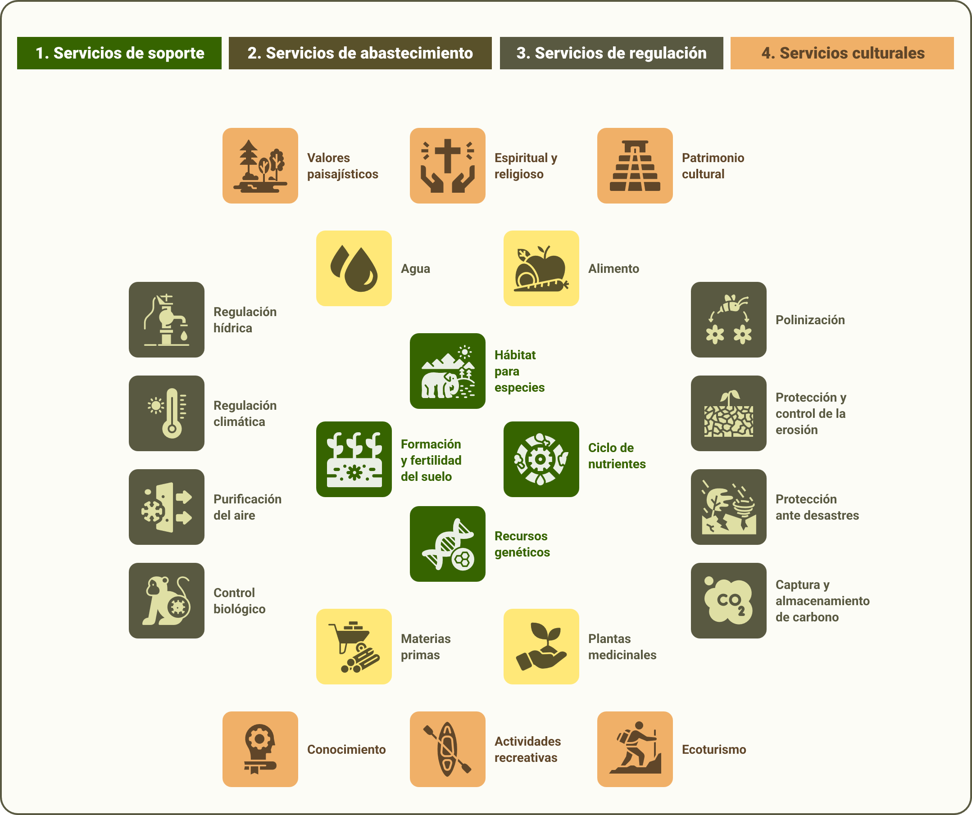
Fuente: adaptado de Paredes Leguizamón et al., (2015).
Se identifican cuatro categorías de servicios ecosistémicos: soporte, abastecimiento, regulación y culturales. Los de soporte garantizan el funcionamiento de los ecosistemas; los de abastecimiento proporcionan recursos como agua y alimentos; los de regulación mantienen el equilibrio ambiental; y los culturales aportan beneficios no materiales como recreación, conocimiento y valores culturales.
Estos servicios están interrelacionados y dependen del buen estado de los ecosistemas, por lo que su deterioro afecta tanto el ambiente como el bienestar humano. En este sentido, el turismo de naturaleza debe desarrollarse de manera responsable, reconociendo que la conservación de los ecosistemas también protege la cultura, la economía local y la calidad de vida de las comunidades.

Síntesis
La siguiente síntesis organiza de manera estructurada los componentes fundamentales que orientan la prestación de servicios turísticos, integrando principios de sostenibilidad, normatividad, gestión del patrimonio, operación logística y calidad del servicio. Esta articulación permite comprender cómo se relacionan los aspectos conceptuales, técnicos y operativos, facilitando una visión integral del ejercicio profesional en turismo y su impacto en el entorno ambiental, sociocultural y económico.
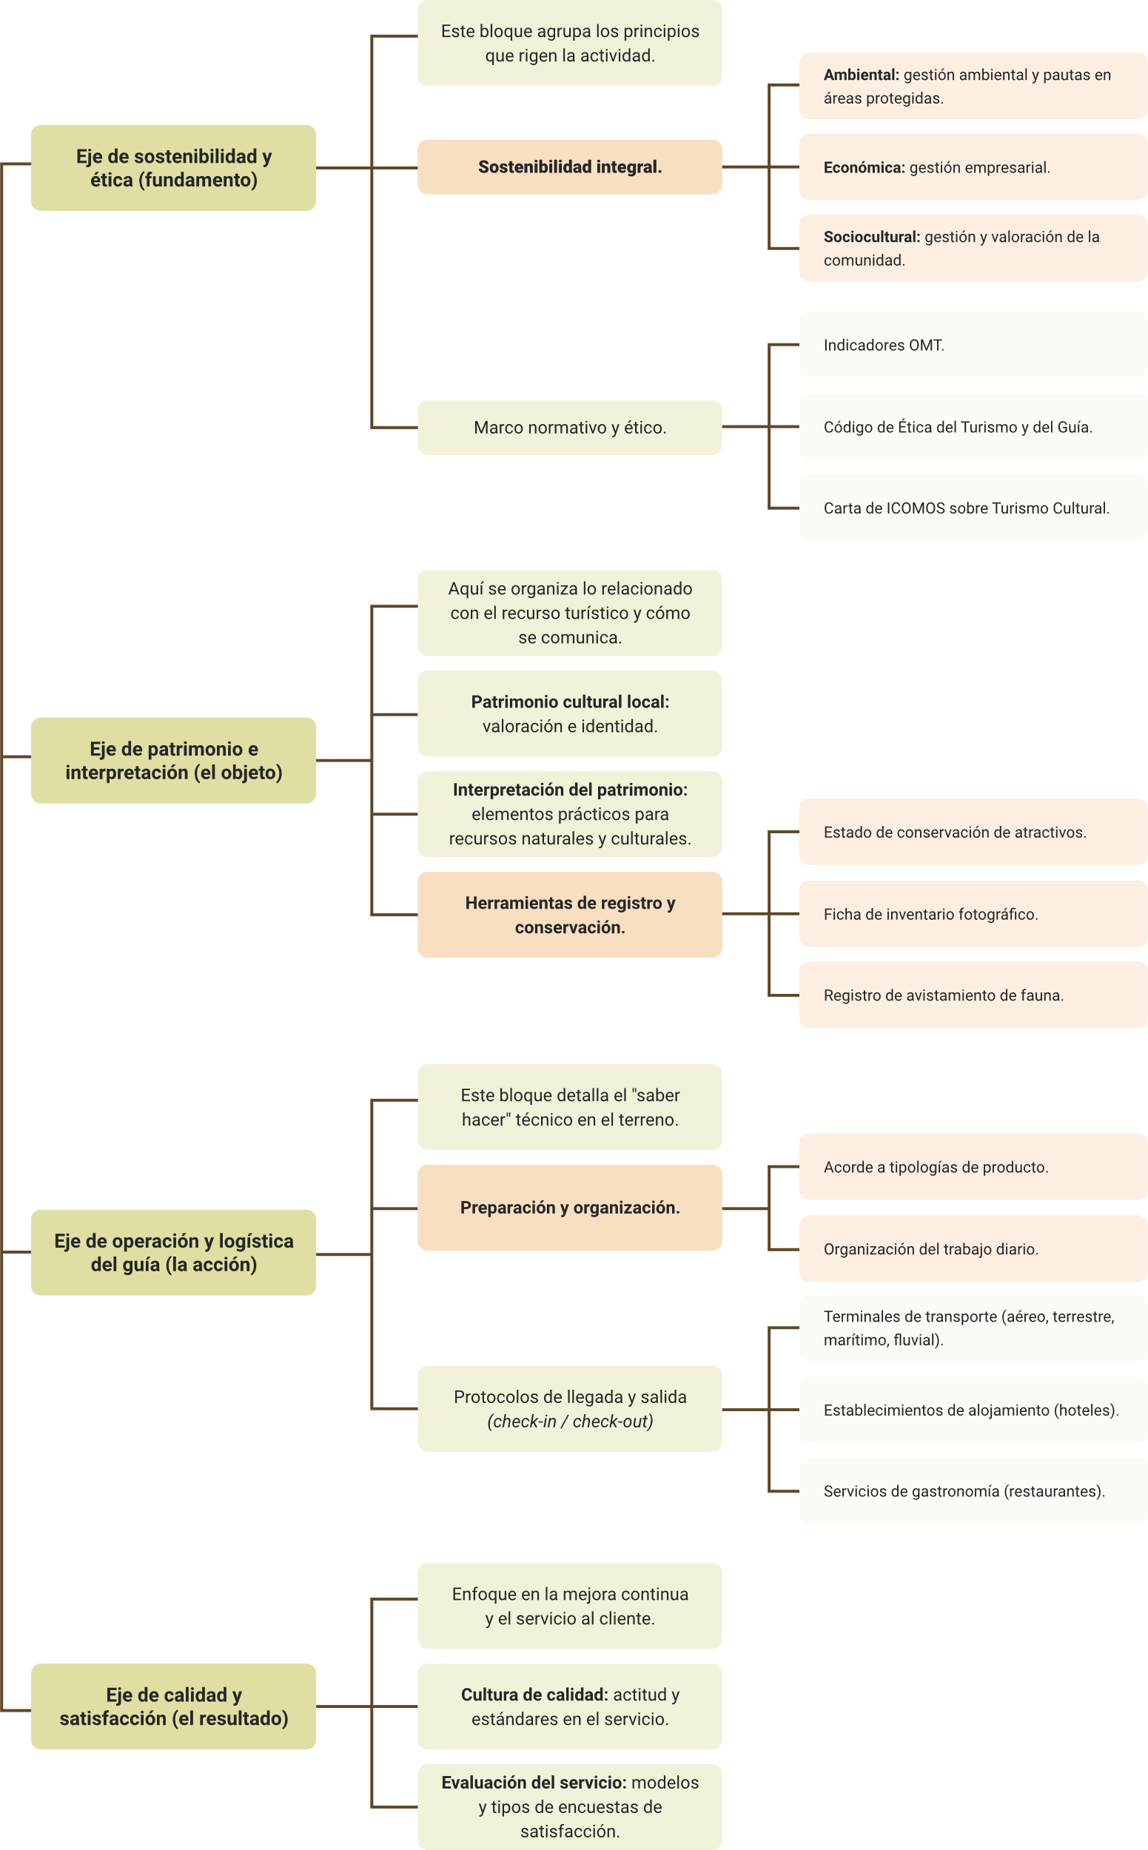

Glosario
Avistamiento: actividad de observación e identificación de fauna, especialmente aves, en su hábitat natural.
Calidad: condición que refleja el cumplimiento adecuado de los requisitos del servicio y la satisfacción de las necesidades del usuario.
Comunidad local: grupo de personas que habita un territorio y que conserva costumbres, saberes, tradiciones e identidad propias.
Conservación: protección y cuidado de los recursos naturales y culturales para asegurar su permanencia en el tiempo.
Encuesta: instrumento utilizado para recolectar información sobre opiniones, percepciones o experiencias de los usuarios.
Ética: conjunto de principios y valores que orientan la conducta responsable, respetuosa y profesional del guía de turismo.
Gestión ambiental: acciones orientadas a prevenir, mitigar, controlar y compensar los impactos que una actividad genera sobre el medio ambiente.
Gestión empresarial: conjunto de acciones de planeación, organización y control que permiten que una empresa turística funcione de manera eficiente y sostenible.
Guianza turística: servicio profesional mediante el cual un guía orienta, acompaña, informa y asiste a los visitantes durante una experiencia turística.
Indicadores: herramientas o variables que permiten medir, analizar y evaluar el comportamiento del turismo en un destino.
Interpretación: proceso de comunicación que ayuda a revelar el significado y valor del patrimonio natural y cultural a los visitantes.
Patrimonio: conjunto de bienes, manifestaciones, saberes y valores naturales o culturales que tienen importancia para una comunidad o nación.
Satisfacción: nivel de conformidad o percepción positiva que tiene el usuario frente al servicio recibido.
Sociocultural: dimensión de la sostenibilidad relacionada con la cultura, las tradiciones, la identidad y la participación de las comunidades.
Sostenibilidad: capacidad de desarrollar la actividad turística de manera responsable, equilibrando los aspectos económicos, socioculturales y ambientales para beneficiar a las generaciones presentes y futuras.

Referencias bibliográficas
Consejo Internacional de Monumentos y Sitios (ICOMOS). (1999). Carta internacional sobre turismo cultural: La gestión del turismo en los sitios con patrimonio significativo.
Fundación para la Conservación y el Desarrollo Sostenible (FCDS). (2021). Manual de operación turística para el avistamiento de aves. Proyecto Guaviare Turismo Comunitario y Desarrollo Sostenible.
González Molina, J. F., Atehortúa López, J. E., Garcés Gil, D. F., Miranda Gómez, J. F., Murcia Santos, V., Molina Giraldo, E. (2023). Planificación y ejecución de actividades de guianza turística en el departamento de Caldas. Servicio Nacional de Aprendizaje (SENA).
Instituto Colombiano de Normas Técnicas y Certificación (ICONTEC). (2021). Requisitos para la prestación del servicio de guionaje (guianza) turístico (NTC 6507).
Lazo Cruz, C. E. & Arróspide Tehuay, G. (2011). Guía de Interpretación del Patrimonio Natural y Cultural. Proyecto Perú Biodiverso (PBD). Ministerio de Comercio Exterior y Turismo (MINCETUR).
Ministerio de Comercio, Industria y Turismo. (2020). Metodología para la elaboración del inventario de atractivos turísticos.
Ministerio de Comercio, Industria y Turismo y Ministerio de Cultura. (2007). Política de turismo cultural: Identidad y desarrollo competitivo del patrimonio. MinCIT; MinCultura.
Ministerio de Relaciones Exteriores. (s. f.). Patrimonio mundial de Colombia.
Paredes Leguizamón, G., Osorio Dussán, C. E., Rodríguez, S., Galvis, N., Víquez, A., Ladino, R., Niño, L. N., Jarro Fajardo, E. C., Sinning, A. (2015). Áreas protegidas en Planes de Desarrollo Municipales y Departamentales: Kit de planeación territorial. Departamento Nacional de Planeación (DNP). Parques Nacionales Naturales de Colombia.

Créditos
Nombre | Cargo | Centro de Formación y Regional
Claudia Johanna Gómez Pérez | Profesional grado 06. Responsable Ecosistema Virtual de Recursos Educativos Digitales | Centro Agroturístico - Regional Santander
Edison Eduardo Mantilla Cuadros | Responsable de línea de producción | Centro Agroturístico - Regional Santander
Celmira Pereira Franco | Experta temática | Centro Agroturístico - Regional Santander
Sandra Paola Morales Páez | Evaluadora instruccional | Centro Agroturístico - Regional Santander
Yuly Andrea Rey Quiñonez | Diseñadora de contenidos | Centro Agroturístico - Regional Santander
Pedro Alonso Bolívar González | Desarrollador full stack | Centro Agroturístico - Regional Santander
María Alejandra Vera Briceño | Animadora y productora audiovisual | Centro Agroturístico - Regional Santander
Erika Daniela Manrique Rueda | Validadora y vinculadora de recursos educativos digitales | Centro Agroturístico - Regional Santander
Sandra Liliana Cristancho Cruz | Evaluadora de contenidos inclusivos y accesibles | Centro Agroturístico - Regional Santander

